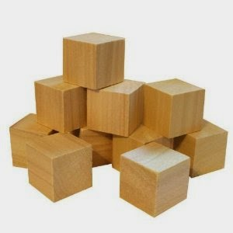
LISTA LAUREATÓW KONKURSU MATEMATYCZNEGO
„LAURKA DLA KRÓLOWEJ NAUK”

I MIEJSCA:
W kategorii klas młodszych- FLORENTYNA KOWALSKA – KL. 1B
W kategorii klas starszych- JULIA BRZEZIŃSKA, KL. 4B
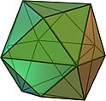
WYRÓŻNIENIA
1. Karolina Rżany- kl. 1a
2. Inez Kostrzewska, kl. 5a
3. Urszula Nowakowska, kl. 7a
4. Szymon Dygajtis, kl. 1b

